河南赢丰电服有限公司招聘简章
- 公司简介
公司为上海赢丰电商有限公司全资子公司，赢丰电商成立于 2009 年，从事电子商务代运营、自营品牌、分销业务、品牌经销代理等业务；公司总部座落于上海西郊国际商务园区，办公面积1300多个平方，拥有200多人的电商营运团队，年销售额近20亿元人民币，是目前国内领先的全平台电商零售商。赢丰电商目前拥有电子商务市场专业的核心技术及其成熟的经验，组建了专业化的电商团队，现有天猫、京东平台10余家商城店铺，是一个集完整采购、设计研发、在线销售、售后跟踪服务、仓储物流在内的完整供应链的电子商务体系，可以帮助更多的企业快速进入电子商务这一新兴的领域，实现一种全新的销售模式。赢丰电商始终站在电子商务领域的最前沿，通过与品牌、平台的高度紧密战略合作，洞悉中国电商市场变化，在与品牌和平台的互动中积累了丰富的行业经验，总结出一系列整合营销的有效方案，尤其在家电领域拥有资深的行业背景和电商渠道实战经验，已经成功与苏泊尔、南极人、艾美特等国内外知名品牌结为战略伙伴关系。赢丰电商可提供：市场分析、渠道布局、营销推广、供应链管理、客户服务、数据分析、仓储物流等一体化电子商务解决方案。
二、招聘岗位
（一）淘宝天猫客服
工作内容:
1.通过旺旺、千牛在线解答客户的产品咨询，了解客户需求促成销售；
2.订单催付，利用销售话术对未下单的客户进行追踪；
职位要求：
1.活泼开朗，亲和力好，有良好的客户服务意识，抗压能力强，
2.打字60字/分钟以上，有天猫客服或网络销售等销售类工作经验优先考虑。
工作时间：
白夜班倒班制，白班9：30-18：00 夜班18：00-24：00，一周一倒班
（二）管理培训生
该职位是我司中高层管理人才储备主体，接受公司及部门间不同岗位的轮岗锻炼，公司为管培生制定了可持续发展的职业生涯路径，通过持续培训及实操锻炼，使管培生尽快成长为公司的中坚力量；
职位要求：
1．全日制中专及以上学历；
2．良好的语言表达及沟通协调能力；
3．积极主动、抗压力强，有上进心、看重未来的职业发展，且具备良好的学习能力；
4．在校期间有社团管理、班干及各类竞赛、奖学金获奖经历者优先考虑。
晋升空间：
管理培训生未来发展方向：职能管理岗、营销管理岗、运营管理岗、供应链管理岗。
实习生—专员—主管—经理—总监—总经理营销管理岗；
实习生—专员—主管—经理—总监—总经理运营管理岗；
实习生—专员—主管—经理—总监—总经理供应链管理岗；
实习生—专员—主管—经理—总监—总经理。
三、工资待遇和基本福利
工资每月3000-5000元，另加绩效工资。
五险一金、工龄奖、
增值福利：职业培训、团队旅游、拓展训练；
假期福利：年休假、国家法定节假日、病假、婚假、产假。
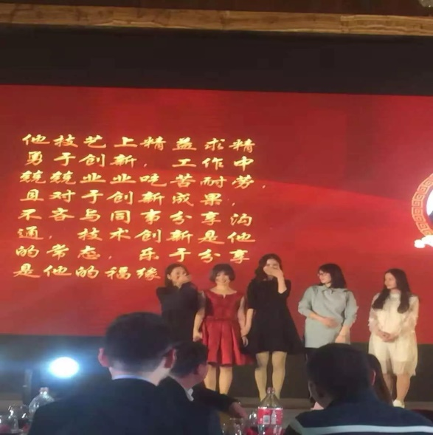
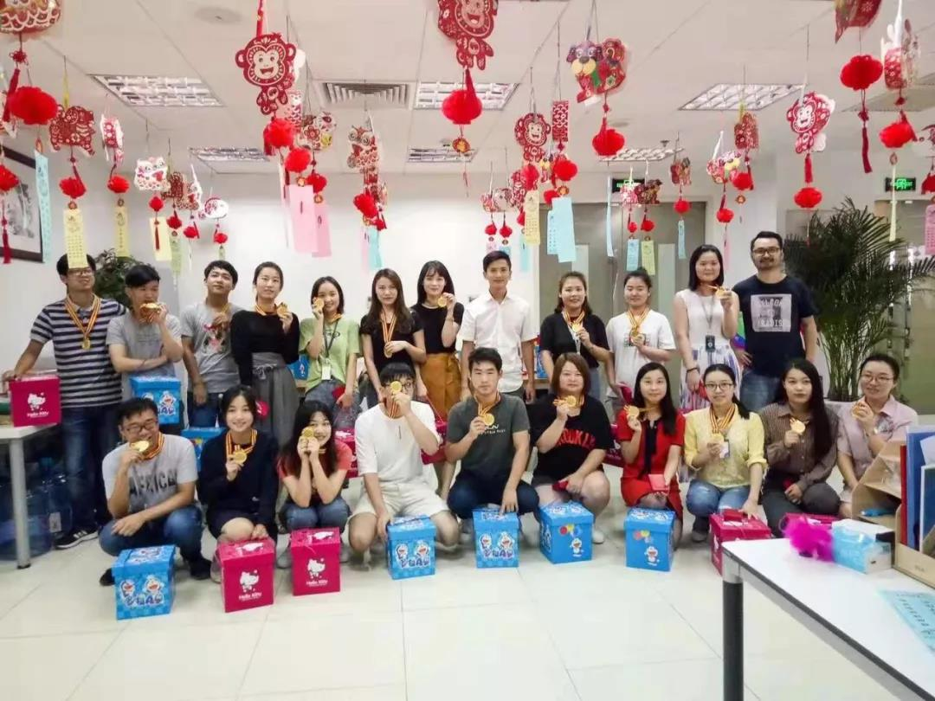
四、联系我们
上海总部地址：上海市嘉定区金沙江西路1555弄c2国际商务区37号305室
河南公司地址：信阳职业技术学院北环路东一号。
联系电话：17337104092（孙老师）

